|  |
| --- |
| Приложение  к письму ГКУ «Центр оценки и мониторинга  качества образования»  от 17 ноября 2022 года № 1272/04-07 |

**РЕКОМЕНДАЦИИ**

**по проведению итогового собеседования, итогового сочинения (изложения) и государственной итоговой аттестации по образовательным программам основного общего и среднего общего образования для участников, отказавшихся от обработки персональных данных**

С целью соблюдения конституционных прав граждан на получение основного общего и среднего общего образования необходимо обеспечить возможность прохождения государственной итоговой аттестации (далее – ГИА) обучающимися, отказывающимися дать согласие на обработку персональных данных (далее – участник с ООПД).

В зависимости от причин и условий, которые указывает участник с ООПД при отказе от обработки персональных данных, можно определить два варианта организации процедур проведения итогового собеседования по русскому языку в 9 классах, итогового сочинения (изложения) и ГИА, обработки и проверки экзаменационных работ участников с ООПД.

**ВАРИАНТ 1. Участник с ООПД отказывается дать согласие на указание его персональных данных, однако согласен пройти ГИА с внесением деперсонализированных данных в Региональную (РИС) и Федеральную информационные системы (ФИС).**

**ВАРИАНТ 2. Участник с ООПД отказывается дать согласие на указание его персональных данных в РИС и ФИС и от прохождения ИС-9, ИС-11 и ГИА на бланках с цифровыми кодировками и штрих-кодами.**

**ВАРИАНТ 1. В случае прохождения ГИА участником с ООПД с внесением деперсонализированных данных обработка и проверка работ участников ИС-9, ИС-11 и ГИА с ООПД проходит следующим образом.**

* 1. Для участия в итоговом собеседовании по русскому языку в 9 классах (далее - ИС-9), итоговом сочинении (изложении) (далее – ИС-11) и ГИА участник с ООПД или его родители (законные представители) подают в образовательную организацию заявление на имя председателя государственной экзаменационной комиссии (далее – ГЭК) о разрешении на участие в ГИА без обработки персональных данных с внесением деперсонализированных данных участника и заявление на имя директора образовательной организации об отказе от обработки персональных данных и заявления для участия в ИС-9, ИС-11 или ГИА с указанием выбранных учебных предметов и формы прохождения ГИА.

Заявления подаются в сроки, соответствующие установленным для участников ИС-9, ИС-11 и ГИА, лицу, ответственному за организацию и проведение ГИА в образовательной организации (далее – ОО).

* 1. Ответственный за организацию и проведение ГИА в ОО (месте регистрации) формирует пакет документов, включающий:

заверенные копии заявлений:

- об отказе от обработки персональных данных,

- для участия в ИС-9, ИС-11 или ГИА,

-с просьбой о предоставлении возможности пройти ИС-9, ИС-11 или ГИА с внесением деперсонализированных данных участника в РИС и ФИС;

- информационное письмо (ходатайство) на бланке ОО о наличии участника с ООПД.

* 1. В течение трех рабочих дней с момента получения заявлений от участника с ООПД или его родителей (законных представителей) ответственный за организацию и проведение ГИА в ОО передает в ГЭК пакет документов участника.
  2. Пакет документов передается в ГЭК для принятия решения о предоставлении возможности участия обучающегося в ИС-9, ИС-11 или ГИА без обработки персональных данных и для утверждения формата деперсонализированных данных участника с ООПД для последующей идентификации его в РИС и ФИС. Решение ГЭК оформляется протоколом.
  3. Решение ГЭК в виде выписки из протокола заседания ГЭК доводится до ответственного за организацию и проведение ГИА в ОО, в течение одного рабочего дня с момента поступления из ГЭК протокола решения.
  4. Ответственный за организацию и проведение ГИА в ОО должен ознакомить участника ГИА с ООПД и его родителей (законных представителей) под подпись с протоколом решения ГЭК о предоставлении возможности участия в ИС-9, ИС-11 или ГИА без обработки персональных данных и о формате деперсонализированных данных, соответствующих участнику ГИА, в течение одного рабочего дня с момента получения выписки из протокола заседания ГЭК.
  5. Ответственный за организацию и проведение ГИА в образовательной организации заранее должен проинформировать участника с ООПД о том, что его результаты с его персональными данными будут отсутствовать в РИС и ФИС в традиционной форме, что может ограничить права участника в части поступления на обучение по образовательным программам высшего образования – программам бакалавриата и специалитета.
  6. Если сведения об участниках не внесены в РИС и ФИС на момент подачи заявлений об отказе от обработки персональных данных, в подсистему РИС «Планирование ГИА» вносятся деперсонализированные сведения согласно формату:

- в поле «Фамилия» - указывать значение «Отказ»

- в поле «Имя» - указывать значение «Обработки»;

- в поле «Отчество» - указывать значение «Данных»;

- в поле «Серия» паспортных данных - указывать значение «0000»;

- в поле «Номер» паспортных данных - указывать шестизначный порядковый номер (пример: «000000», «000001» и т.д.), соответствующий последовательной нумерации записи, исключенной из обработки персональных данных.

Если сведения об участниках внесены в ФИС и РИС на момент подачи заявления об отказе от обработки персональных данных, изменения вносятся через станцию «Апелляции и коррекции» согласно описанному выше формату.

Все операции по планированию участников в пункте проведения экзаменов (далее - ППЭ), заказу экзаменационных материалов и печати ЭМ в аудитории ППЭ проводятся для деперсонализированной записи в штатном режиме. Обработка ЭМ и оценивание работ участников с ООПД также осуществляется в штатном режиме.

* 1. Допуск в пункты проведения ИС-9 и пункты проведения ИС-11, а также в ППЭ участников с ООПД при внесении деперсонализированных данных осуществляется при наличии у них документа, удостоверяющих личность и выписки из протокола заседания ГЭК с указанием формата деперсонализированной записи в РИС «Планирование ГИА», соответствующей персональным данным данного участника с ООПД. В случае отсутствия у участников ИС-9, ИС-11 или ГИА документов, удостоверяющих личность, при наличии их деперсонализированных данных в списках распределения в данный ППЭ, допуск в ППЭ осуществляется после подтверждения их личности сопровождающим.
  2. Процедуры ознакомления с результатами ИС-9, ИС-11 и ГИА и процедура подачи апелляций участников с ООПД проходит в штатном режиме с учетом указания в РИС и ФИС деперсонализированных данных.

**В случае прохождения ГИА участником с ООПД без внесения в РИС и ФИС и с отказом от написания ГИА на бланках с штрихкодами, обработка и проверка работ участников ГИА с ООПД проходит следующим образом.**

**ВАРИАНТ 2. Прохождение ИС-9 участником с ООПД, отказавшемся от прохождения ИС-9 и ГИА на бланках с цифровыми кодировками и штрих-кодами.**

2.1. Для участия в итоговом собеседовании по русскому языку (далее - итоговое собеседование) участник с ООПД, или его родители (законные представители) подают в образовательную организацию, где участник проходит обучение:

* заявление на имя руководителя ОО об отказе дать согласие на обработку персональных данных;
* заявление на имя руководителя ОО на участие в ИС-9

Заявления подаются лицу, ответственному за организацию и проведение ГИА по образовательным программам основного общего образования (далее - ГИА-9) в ОО, не позднее, чем за две недели до даты проведения ИС-9.

* 1. Руководитель ОО направляет информационное письмо на бланке ОО в РЦОИ о наличии участника с ООПД в течение трех рабочих дней с момента получения заявления от участника или его родителей (законных представителей).
  2. Руководитель ОО под подпись информирует участника с ООПД и его родителей (законных представителей) о порядке организации и проведения ИС-9.
  3. Не позднее чем за два дня до даты проведения итогового собеседования сотрудник, ответственный за проведение итогового собеседования в ОО (далее - ответственный организатор), осуществляет распределение участника с ООПД в аудиторию проведения.
  4. Не позднее чем за один день до даты проведения итогового собеседования ответственный организатор:
* готовит в бумажном виде отдельную ведомость распределения участника итогового собеседования с ООПД и протокол эксперта для оценивания ответов участника ИС-9.
* совместно с техническим специалистом обеспечивает подготовку технических средств для записи устных ответов участника с ООПД и установку их в аудиторию распределения участника.
  1. В день проведения ИС-9 ответственный организатор информирует экзаменатора-собеседника о наличии участника с ООПД и проводит инструктаж об особенностях проведения ИС-9 для данной категории участников.

Не позднее чем за 15 минут до начала проведения итогового собеседования ответственный организатор должен выдать в штабе экзаменатору-собеседнику:

* ведомость распределения в аудиторию участника с ООПД, где фиксируется неявка участника, удаление участника, досрочное завершение участником итогового собеседования по объективным причинам;
* материалы для проведения итогового собеседования: тексты для чтения, листы с тремя темами беседы, карточки с планом беседы по каждой теме.
  1. Дежурный приглашает участника с ООПД в аудиторию проведения в порядке произвольной очереди и ИС-9 для участников с ООПД проходит в соответствии с Порядком подготовки и проведения итогового собеседования по русскому языку в 9-х классах.
  2. Проверка и оценивание ответов участника с ООПД производится экспертом в соответствии с критериями оценивания выполнения заданий КИМ для проведения итогового собеседования. Она может осуществляться экспертом как непосредственно в процессе ответа участника с занесением баллов в протокол эксперта по оцениванию ответов (первая схема), так и по завершении проведения итогового собеседования по аудиозаписи ответов участников (вторая схема). Выбор схемы проверки и оценивания участника с ООПД осуществляется согласно со схемой, принятой для всех участников итогового собеседования в ОО.
  3. По завершении проверки устных ответов участника с ООПД эксперт передает все материалы ответственному организатору.
  4. Оригинал протокола эксперта по оцениванию ответов участника итогового собеседования с ООПД и ведомость учета проведения итогового собеседования передается в РЦОИ на бумажных носителях без внесения в специализированную форму для внесения информации из протоколов экспертов по оцениванию ответов участников итогового собеседования (XML-файл). Аудиозаписи и копия протокола по оцениванию ответа участника итогового собеседования с ООПД хранится в ОО.
  5. Руководитель ОО обеспечивает ознакомление участника с ООПД, его родителей (законных представителей) с результатами итогового собеседования под подпись в соответствии с Порядком проведения итогового собеседования по русскому языку.

**3. Организация и проведение итогового сочинения (изложения) для участников, отказавшихся от обработки персональных данных и прохождения ИС-11 и ГИА на бланках с цифровыми кодировками и штрих-кодами**

3.1. Для участия в ИС-11 участник с ООПД, или его родители (законные представители) подают в ОО, где участник проходит обучение:

- заявление на имя руководителя ОО об отказе от обработки персональных данных с уточнением, что отказ от предоставления согласия на обработку персональных данных также связан с отказом от прохождения ИС-11 на бланках с цифровыми кодировками и штрих-кодами;

- заявление на имя руководителя ОО на участие в ИС-11.

Заявления подаются лицу, ответственному за организацию и проведение ГИА в ОО, не позднее, чем за две недели до дня проведения итогового сочинения (изложения).

3.2. Руководитель ОО направляет информационное письмо на бланке ОО в РЦОИ о наличии участника ИС-11, отказавшегося от обработки персональных данных, в течение трех рабочих дней с момента получения заявления от обучающегося или его родителей (законных представителей).

3.3. Руководитель ОО информирует участника с ООПД и его родителей (законных представителей) об особенностях организации проведения ИС-11.

3.4. За один день до даты проведения ИС-11 руководитель ОО определяет для участника с ООПД учебный кабинет для проведения ИС-11.

*Участник с ООПД распределяется в учебный кабинет (аудиторию) вместе с остальными участниками ИС-11 своей ОО.*

3.5. За один день до начала проведения ИС-11 руководитель ОО отдельно для участника с ООПД распечатывает формы:

* ИС-05 «Ведомость проведения итогового сочинения (изложения) в учебном кабинете образовательной организации (месте проведения)» (приложение 1);
* ИС-06 «Протокол проверки итогового сочинения (изложения)» (приложение 2).

3.6. В день проведения ИС-11 руководитель образовательной организации/места проведения обеспечивает:

- организацию входа участника с ООПД в ОО/пункт проведения ИС-11 с 9.00;

- проведение инструктажа по порядку и процедуре проведения ИС-11 для членов комиссии и информирование их о распределении участника с ООПД;

- выдачу членам комиссии по проведению ИС-11 в учебном кабинете, куда распределен участник с ООПД, дополнительной формы ИС-05 «Ведомость проведения итогового сочинения (изложения) в учебном кабинете образовательной организации (месте проведения)» и ИС-06 «Протокол проверки итогового сочинения (изложения)».

Допуск в пункт проведения сочинения (ППС) участников с ООПД осуществляется при наличии у них документов, удостоверяющих личность и выписки из протокола заседания ГЭК с данными о распределении участника с ООПД на ИС-11. В случае отсутствия у участников документов, удостоверяющих личность, при наличии их в списках распределения в данный ППС, допуск в ППС осуществляется после подтверждения их личности сопровождающим лицом.

Участник с ООПД получает индивидуальный комплект (далее – ИК), вскрывает его и проверяет количество и качество находящихся в ИК бланков ИС-11. Далее участник с ООПД вкладывает материалы обратно в конверт (файл) и передает членам комиссии по проведению ИС-11 для механического исключения штрих-кодов и кодов работы с бланков участника.

Члены комиссии по проведению ИС-11 в учебном кабинете с помощью ножниц вырезают штрих-коды из всех бланков ИС-11 участника с ООПД.

Вырезанные штрих-коды и коды работы вкладываются в индивидуальный пакет, предназначенный для ИК участника с ООПД.

ИК, содержащий бланки ИС-11 без штрих-кодов и кодов работы, возвращается участнику с ООПД для заполнения. Поля, отведенные под внесение данных о документе, удостоверяющем личность, могут не заполняться.

*Внимание! В случае, если участник* с ООПД *отказывается ставить личную подпись в бланке регистрации, член комиссии по проведению итогового сочинения* *(изложения) в учебном кабинете ставит в бланке регистрации свою подпись.*

По просьбе участника с ООПД члены комиссии по проведению ИС-11 в учебном кабинете выдают дополнительный бланк записи, при этом с помощью ножниц механически исключают штрих-коды, в дополнительном бланке записи код работы не указывается.

3.7. По истечении времени написания ИС-11 члены комиссии по проведению ИС-11 в учебном кабинете:

- заполняют и подписывают отдельную форму ИС-05 «Ведомость проведения итогового сочинения (изложения) в учебном кабинете образовательной организации (месте проведения)» для участника с ООПД;

- принимают бланки ИС-11 от участника с ООПД;

- упаковывают и запечатывают ИК участника с ООПД в отдельный возвратный доставочный пакет, а именно: бланк регистрации, бланки записи, дополнительные бланки записи (при наличии);

- упаковывают использованные черновики участника с ООПД в отдельный файл;

- передают все материалы руководителю образовательной организации/места проведения.

3.8. При проверке ИС-11 сведения о результатах оценивания ИС-11 участника с ООПД вносятся членами комиссии по проверке ИС-11 в отдельную форму ИС-06 «Протокол проверки итогового сочинения (изложения)».

3.9. Оригиналы бланков участника с ООПД после проверки и переноса результатов из копии бланка регистрации, упаковываются и запечатываются в отдельный возвратный доставочный пакет и передаются в РЦОИ по форме РЦОИ ИС-02 (приложение 3).

3.10. Руководитель ОО обеспечивает ознакомление участника с ООПД его родителей (законных представителей) с результатами ИС-11 под подпись в соответствии с утвержденным графиком.

3.11. Результаты и бланки ИС-11участника с ООПД отсутствуют в ФИС и РИС.

**4. Участие в государственной итоговой аттестации (ГИА) участников с ООПД, отказавшихся от обработки персональных данных и прохождения ГИА на бланках с цифровыми кодировками и штрих-кодами**

4.1. Для участия в ГИА участник с ООПД или его родители (законные представители) подают в ОО заявление на имя председателя ГЭК о предоставлении возможности участия в ГИА без обработки персональных данных и заявление на имя руководителя ОО: об отказе от обработки персональных данных и для участия в ГИА с указанием выбранных учебных предметов и формы прохождения ГИА с уточнением, что отказ от предоставления согласия на обработку персональных данных также связан с отказом от прохождения ГИА на бланках с цифровыми кодировками и штрих-кодами.

Заявления подаются до 1 февраля включительно, для выпускников 11 (12) классов, и до 1 марта включительно, для выпускников 9 (10) в образовательной организации (месте регистрации) лицу, ответственному за организацию и проведение ГИА.

4.2. Ответственный за организацию и проведение ГИА в ОО (месте регистрации) формирует пакет документов, включающий:

заверенные копии заявлений:

- об отказе от обработки персональных данных,

- для участия в ГИА,

- о просьбе пройти ГИА без обработки персональных данных;

информационное письмо (ходатайство) на бланке ОО о наличии участника с ООПД и сведения о результатах итогового сочинения (изложения) участника для выпускников 11 (12) классов.

4.3. В течение трех рабочих дней с момента получения заявлений от участника с ООПД или его родителей (законных представителей) ответственный за организацию и проведение ГИА в ОО передает в ГЭК пакет документов участника.

4.4. Пакет документов передается в ГЭК для принятия решения о разрешении на участие в ГИА без обработки персональных данных, распределении участника с ООПД в ППЭ, а также определения аудитории и места для выполнения экзаменационной работы. Решение ГЭК оформляется протоколом.

4.5. Решение ГЭК в виде выписки из протокола заседания ГЭК доводится до ответственного за организацию и проведение ГИА в ОО в течение одного рабочего дня с момента поступления из ГЭК протокола решения.

4.6. Ответственный за организацию и проведение ГИА в ОО должен ознакомить участника ГИА с ООПД и его родителей (законных представителей) под подпись с выпиской из протокола решения ГЭК о предоставления возможности участия в ГИА без обработки персональных данных в течение одного рабочего дня с момента получения выписки.

4.7. Ответственный за организацию и проведение ГИА в ОО заранее должен проинформировать участника с ООПД о том, что в связи с ручной проверкой работы участника с ООПД сроки проверки и выдачи результата могут существенно увеличиться, а также будут отсутствовать в РИС и ФИС, что ограничит права участника в части поступления на обучение по образовательным программам высшего образования – программам бакалавриата и специалитета.

4.8. Проверка экзаменационных работ участников ГИА-9 и ГИА-11 с ООПД во всех формах ГИА осуществляется экспертами соответствующих предметных комиссий в установленные сроки. Результаты проверки направляются в ГЭК на утверждение.

4.9 . Информация об утвержденных результатах ГИА участника с ООПД доводится до ответственного за организацию и проведение ГИА в ОО для ознакомления участника и его родителей (законных представителей) под подпись с протоколом решения ГЭК об утверждении результатов экзаменов в течение одного рабочего дня с дня утверждения результатов ГЭК.

**3. Порядок действий работников ППЭ и РЦОИ при наличии участников ГИА с ООПД** **без внесения деперсонализированных сведений**

**3.1. Информирование работников ППЭ**

Не ранее чем за три рабочих дня до проведения экзамена руководителю ППЭ сообщают о направлении в ППЭ участника с ООПД.

В день экзамена в пакете руководителя и по защищенному каналу связи в МОУО передается протокол ГЭК, в котором содержатся следующие сведения: ФИО участника с ООПД (при наличии), предметы, выбранные участником для сдачи, код и адрес ППЭ, в которые направляется участник с ООПД, номер аудитории, номер рабочего места.

*Участник с ООПД распределяется в учебный кабинет вместе с остальными участниками ГИА.*

В день экзамена руководителю ППЭ необходимо до начала экзамена:

распечатать протокол ГЭК в двух экземплярах и/или размножить протокол ГЭК, доставленный в пакете руководителя;

распечатать пустой шаблон формы ППЭ-05-02 «Протокол проведения ГИА в аудитории» для, участников, сдающих экзамены в форме ЕГЭ/ОГЭ и «Протокол проведения ГВЭ в аудитории» для участников, сдающих ГВЭ;

провести инструктаж с организаторами в аудитории о процедуре проведения экзамена для участника с ООПД;

не позднее 8.45 выдать организатору вне аудитории, осуществляющему допуск участников, один экземпляр протокола ГЭК;

не позднее 8.45 выдать ответственному организатору аудитории, где будет сдавать экзамен участника с ООПД:

* один экземпляр протокола ГЭК;
* пустой шаблон формы ППЭ-05-02 «Протокол проведения ГИА в аудитории»/«Протокол проведения ГВЭ в аудитории»;
* дополнительные возвратные доставочные пакеты;
* секьюрпак.

**3.2. Проведение экзамена в аудитории**

3.2.1. Организация входа и инструктаж

Допуск участника в ППЭ и в аудиторию осуществляется по сверке ФИО участника в документе, удостоверяющем личность, и в протоколе ГЭК. Участник в сопровождении организатора направляется в аудиторию и занимает рабочее место строго в соответствии с данными, указанными в протоколе ГЭК (номер аудитории, номер рабочего места).

3.2.2. Проведение первой части инструктажа производится согласно стандартной процедуре проведения ГИА:

- во время завершения основной печати экзаменационных материалов (далее – ЭМ) ГИА-11 ответственный за печать ЭМ в аудитории, инициирует дополнительную печать ЭМ для печати комплекта для участника с ООПД. В случае появления предупреждения в ПО «Станция печати ЭМ» о печати ЭМ сверх количества организатор в аудитории подтверждает в программном обеспечении необходимость печати и осуществляет печать комплекта ЭМ для участника ЕГЭ без персональных данных в режиме дополнительной печати.

- Во время проведения второй части инструктажа ГИА-9 организаторы выдают участнику распечатанный индивидуальный комплект (далее – ИК).

3.2.2. После получения индивидуального комплекта состоящий из бланков, контрольных измерительных материалов (КИМ) и контрольного листа участник с ООПД проверяет количество и качество входящих в ИК экзаменационных материалов по данным контрольного листа. Далее участник с ООПД передает свой ИК организаторам для механического исключения штрих-кодов с бланков и КИМ/экзаменационных заданий. Организаторы с помощью ножниц вырезают штрих коды:

* из всех бланков участника с ООПД (**рис.1** – удаление штрих-кода с бланка регистрации, **рис. 2** – удаление штрих-кода с бланка ответов № 1, **рис. 3** – удаление штрих-кода с бланка ответов № 2 лист 1, удаление штрих-кодов с бланка ответов № 2 лист 2 и дополнительного бланка ответов № 2 осуществляется аналогично листу 1);
* с каждого листа комплекта КИМ участника с ООПД (**рис. 4**).

**Все вырезанные штрих-коды необходимо вложить в возвратный пакет, в котором в дальнейшем будут передаваться все материалы данного участника.**

Индивидуальный комплект, содержащий экзаменационные материалы без штрих-кодов, возвращается участнику с ООПД для заполнения бланка регистрации. Контрольный листа ИК участника с ООПД участнику не возвращается, а упаковывается в отдельный конверт для упаковки экзаменационных материалов участника после окончания экзамена. Поля, отведенные под внесение данных о документе, удостоверяющем личность, не заполняются. Такие поля как: код региона, код ОО, код ППЭ, код предмета заполняются участником по желанию.

Внимание! В случае, если участник с ООПД отказывается ставить личную подпись в бланке регистрации, организатор в аудитории ставит в бланке регистрации свою подпись.

3.2.3.По просьбе участника организатор выдает дополнительный бланк ответов № 2, при этом с помощью ножниц механически исключает штрих-коды.

Внимание! В поле «Следующий дополнительный бланк ответов № 2» **не нужно вносить цифровое значение штрих-кода** следующего дополнительного бланка ответов № 2.

В поле «Лист №» при выдаче дополнительного бланка ответов № 2 вносится порядковый номер листа работы участника (при этом листом № 1 является основной бланк ответов № 2, который участник получил в составе индивидуального комплекта).

В форме ППЭ-12-03 «Ведомость использования дополнительных бланков ответов № 2» организатору необходимо указать «один бланк».

3.2.4. При проведении экзамена по иностранным языкам в форме ЕГЭ с включенным разделом «Говорение» техническому специалисту ППЭ необходимо осуществить качественную аудиозапись устного ответа участника. КИМ предоставляются участнику на бумажном или съемном электронном носителе (для предоставления заданий на экране монитора). Контроль за правильным отсчетом времени на подготовку и ответ участника осуществляет технический специалист и (или) организатор в аудитории. Аудионосители с ответом участника упаковываются и передаются в РЦОИ для последующей отправки на проверку.

3.3. Завершение экзамена и порядок упаковки материалов в аудитории

3.3.1. После завершения выполнения экзаменационной работы участником с ООПД организатору необходимо:

* заполнить и подписать поля шаблона формы ППЭ-05-02 «Протокол проведения ГИА в аудитории» (**рис. 5**);
* принять экзаменационные материалы участника;
* получить подпись участника в специально предназначенной для участника с ООПД форме ППЭ-05-02 «Протокол проведения ГИА в аудитории»;
* проверить бланк ответов № 1 участника на наличие замены ошибочных ответов на задания с кратким ответом. В случае, если участник экзамена осуществлял во время выполнения экзаменационной работы замену ошибочных ответов, организатору необходимо действовать согласно стандартной процедуре;
* упаковать и запечатать в отдельный возвратный пакет:

бланк регистрации, бланк ответов №1, бланк ответов №2, дополнительные бланки ответов № 2 (при наличии),

КИМ вместе с контрольным листом и штрих-кодами;

* заполнить и подписать форму ППЭ-11 «Сопроводительный бланк к материалам ЕГЭ» на возвратном доставочном пакете;
* упаковать и запечатать использованные черновики в конверт;
* зачитать сведения из формы ППЭ-05-02 «Протокол проведения ГИА в аудитории» после окончания экзамена в аудитории.

3.4. Порядок приема-передачи материалов в Штабе ППЭ

Ответственный организатор аудитории, в которой проходил экзамен участник с ООПД, в присутствии члена ГЭК передает в штабе ППЭ руководителю ППЭ:

* возвратный доставочный пакет с бланками участника;
* возвратный доставочный пакет с КИМ и контрольным листом участника;
* конверт с использованными черновиками участника;
* заполненную форму ППЭ-05-02 «Протокол проведения ГИА в аудитории», предназначенную для указания сведений о проведении экзамена для участника с ООПД.

Внимание! В форме 13-02МАШ *не указываются* сведения об использованных участником экзаменационных материалах.

После приема материалов от организаторов руководителю ППЭ необходимо:

* составить в свободной форме совместно с членом ГЭК и подписать акт о передаче экзаменационных материалов участника с ООПД в ГЭК Республики Крым;
* передать материалы и подписанный акт члену ГЭК для дальнейшей упаковки.

3.5. Порядок комплектования материалов членом ГЭК

В отдельный секьюрпак вкладываются:

* запечатанные возвратные доставочные пакеты с бланками участника и КИМ с контрольным листом;
* запечатанный конверт с использованными участником черновиками (на конверте должна быть отражена информация: предмет, дата экзамена, код ППЭ, номер аудитории); надпись **«Материалы участника с ООПД»**;
* носитель с аудиозаписью устного ответа участника, в случае прохождения экзамена по иностранным языкам с разделом «Говорение»;
* заполненная форма ППЭ-05-02 «Протокол проведения ГИА в аудитории», предназначенная для указания сведений о проведении экзамена для участника, отказавшегося от обработки персональных данных в РИС.

На секьюрпаке указывается следующая информация: предмет, дата экзамена, код ППЭ, надпись «Материалы участника с ООПД». Секьюрпак с вложенными материалами должен быть запечатан и доставлен членом ГЭК в РЦОИ непосредственно в день проведения соответствующего экзамена.

**3.6. Проверка экзаменационной работы участника с ООПД, выдача результата участнику**

3.6.1. РЦОИ после получения секьюрпака с экзаменационными материалами участника ЕГЭ с ООПД, по решению ГЭК, посредством Управления специальной связи отправляет данные материалы в Федеральную службу по надзору в сфере образования и науки (Рособрнадзор). Вскрывать запечатанный на ППЭ секрьюрпак запрещается. Проверку экзаменационной работы участника ЕГЭ с ООПД осуществляет Рособрнадзор, после чего направляет результаты проверки в ГЭК Республики Крым для утверждения и выдачи участнику.

3.6.2. Проверка экзаменационных работ участников ГВЭ-11 с ООПД и участников ГИА-9 осуществляется экспертами предметной комиссии в установленные сроки. РЦОИ после получения секьюрпака с экзаменационными материалам участников ГВЭ-11 и ГИА-9 с ООПД производит вскрытие доставочного пакета, копирование в двух экземплярах обезличенных бланков ответов участников и формирование комплектов для осуществления проверки экспертами предметных комиссий по соответствующим предметам. После проверки РЦОИ производит обработку протоколов экспертов ПК и вручную направляет результаты проверки на утверждение ГЭК.

3.6.3. Результаты участников ГИА с ООПД не вносятся в РИС и ФИС. Ознакомление участника с ООПД его родителей (законных представителей) с результатами ГИА осуществляется под подпись в течение одного рабочего дня со дня утверждения результатов ГЭК.

Приложение 1

к Рекомендациям по проведению итогового сочинения (изложения) и ГИА по образовательным программам основного общего и среднего общего образования для участников, отказавшихся от обработки персональных данных

|  |  |  |  |  |  |  |  |  |  |  |  |  |  |  |  |  |  |  |  |  |  |  |  |  |  |  |  |  |  |  |  |  |  |  |  |  |  |  |  |  |  |  |  |  |  |  |  |  |  |  |  |
| --- | --- | --- | --- | --- | --- | --- | --- | --- | --- | --- | --- | --- | --- | --- | --- | --- | --- | --- | --- | --- | --- | --- | --- | --- | --- | --- | --- | --- | --- | --- | --- | --- | --- | --- | --- | --- | --- | --- | --- | --- | --- | --- | --- | --- | --- | --- | --- | --- | --- | --- | --- |
|  | (регион) | | | | | |  | (код МСУ) | | | | |  | (код ОО(места проведения) | | | | | | | | |  |  | |  |  |  | |  |  |  |  |  |  | (вид работы) | | | |  | (дата пров.: число-месяц-год) | | | | | | | | | | |
|  | | |  |  | |  | | |  |  |  |  | |  | | |  |  | |  |  |  |  | | | | | | | | | | | |  |  |  |  | | | |  |  | |  | |  | |  |  |  |
|  | | | **Ведомость проведения итогового сочинения (изложения) в учебном кабинете ОО (месте проведения)** | | | | | | | | | | | | | | | | | | | | | | | | | | | | | | | | | | | | | | | | |  | | | | | | | |
|  | | | ИС - | | | | 05 | | |  |
|  | | | (код формы) | | | | | | |  |
|  | | | (наименование отчета) | | | | | | | | | | | | | | | | | | | | | | | | | | | | | | | | | | | | | | | | |  | | | | | | | |
|  | | | | | | | | | | | | | | | | | | | | | | | | | | | | | | | | | | | | | | | | | | | | | | | | | | | |
|  | | | № п/п | | Участники в учебном кабинете ОО (месте проведения) | | | | | | | | | | | | | | | | | | | | | | | | | | | Удален с итогового сочинения (изложения) | Не закончил написание итогового сочинения (изложения) | Материалы, полученные от участника | | | | | Номер темы (текста) итогового сочинения (изложения) | | | | | | | Подпись участника | | | | |  |
|  | | | Бланк регистрации | | | Количество бланков записи | |  |
|  | | | Фамилия Имя Отчество | | | | | | | | | | | | | | | | Документ | | | | | | | | Класс | | Сдавал в устной форме (ОВЗ) |  |
|  | | | Серия | | | | Номер | | | |  |
|  | | | 1 | | 2 | | | | | | | | | | | | | | | | 3 | | | | 4 | | | | 5 | | 6 | 7 | 8 | 9 | | | 10 | | 11 | | | | | | | 12 | | | | |  |
|  | | | 1 | |  | | | | | | | | | | | | | | | |  | | | |  | | | |  | |  |  |  |  | | |  | |  | | | | | | |  | | | | |  |
|  | | | 2 | |  | | | | | | | | | | | | | | | |  | | | |  | | | |  | |  |  |  |  | | |  | |  | | | | | | |  | | | | |  |
|  | | | 3 | |  | | | | | | | | | | | | | | | |  | | | |  | | | |  | |  |  |  |  | | |  | |  | | | | | | |  | | | | |  |
|  | | | Итого участников в кабинете: | | | | | | | | | | | | | | | |  | |  | | | | | | | | | | | | | | | | | | | | | | | | | | | | | | |
|  | | Члены Комиссии ОО (места проведения) | | | | | | | | | | | | | | | | | | | | | | | |  | | | | | | | | | | | | | | | | | | | | | | | | | |
|  | | |  | | | | | | | | | | | | / |  | | | | | | | | / | | |  | | | | | | | | | | | | | | | | | | | | | | | | |
|  | | | | | | | | | | | | | | | | | | | | | | | | | | | | | | | | | | | | | | | | | | | | | | | | | | | |
|  | | |  | | | | | | | | | | | | / |  | | | | | | | | / | | |  | | | | | | | | | | | | | | | | | | | | | | | | |
|  | | | | | | | | | | | | | | | | | | | | | | | | | | | | | | | | | | | | | | | | | | | | | | | | | | | |
|  | | | (ФИО) | | | | | | | | | | | |  | (Подпись) | | | | | | | |  | | | | | | | | | | | | | | | | | | | | | | | | | | | |

Приложение 2

к Рекомендациям по проведению итогового сочинения (изложения) и ГИА по образовательным программам основного общего и среднего общего образования для участников, отказавшихся от обработки персональных данных

|  |  |  |  |  |  |  |  |  |  |  |  |  |  |  |  |  |  |  |  |  |  |  |  |  |  |  |  |  |  |  |  |  |  |  |  |  |  |  |  |  |  |  |  |  |  |  |  |  |  |  |  |  |
| --- | --- | --- | --- | --- | --- | --- | --- | --- | --- | --- | --- | --- | --- | --- | --- | --- | --- | --- | --- | --- | --- | --- | --- | --- | --- | --- | --- | --- | --- | --- | --- | --- | --- | --- | --- | --- | --- | --- | --- | --- | --- | --- | --- | --- | --- | --- | --- | --- | --- | --- | --- | --- |
|  | (регион) | | | | | |  | (код МСУ) | | | | |  | (код ОО(места проведения) | | | | | | | | |  |  |  |  |  |  |  |  |  |  |  | вид работы | | | | | (дата пров.: число-месяц-год) | | | | | | | | | | | | | |
|  | |  | |  | |  | | |  |  |  |  | |  | | |  |  |  |  |  | |  | | | | | | | | | | |  |  |  | | | | |  | |  | | |  |  | | |  |  |  |
|  | | | | | | | | | | | | | | | | | | | | | | | | | | | | | | | | | | | | | | | | | | | | | | | | | | | | |
|  | | **Протокол проверки итогового сочинения (изложения)** | | | | | | | | | | | | | | | | | | | | | | | | | | | | | | | | | | | | | | | | | | | ИС - | | | | 06 | | |  |
|  | | (код формы) | | | | | | |  |
|  | | (наименование формы) | | | | | | | | | | | | | | | | | | | | | | | | | | | | | | | | | | | | | | | | | | |  |
|  | |  | | | | | | | |
|  | | | | | | | | | | | | | | | | | | | | | | | | | | | | | | | | | | | | | | | | | | | | | | | | | | | | |
|  | | № п/п | | | ФИО участника | | | | | | | | | | | | | | | | | Серия документа | | | | | Номер документа | Класс | Сдавал в устной форме * | Требования к сочинению (изложению)** | | | Результаты оценивания*** | | | | | | | | | | | Результаты проверки | | | | | | | |  |
|  | | 1 | | | 2 | | | | | | | | | | | | | | | | | 3 | | | | | 4 | 5 | 6 | 7 | | | 8 | | | | | | | | | | | 9 | | | | | | | |  |
|  | | 1 | | |  | | | | | | | | | | | | | | | | |  | | | | |  |  |  |  | 1 | 2 | Критерии | | | | 1 | 2 | 3 | 4 | | 5 | | Зачет | | | | Незачет | | | |  |
|  | |  | Зачет |  |  | Зачет | | | |  |  |  |  | |  | |  | | | |  | | | |  |
|  | |  | Незачет |  |  | Незачет | | | |  |  |  |  | |  | |  |
|  | | 2 | | |  | | | | | | | | | | | | | | | | |  | | | | |  |  |  |  | 1 | 2 | Критерии | | | | 1 | 2 | 3 | 4 | | 5 | | Зачет | | | | Незачет | | | |  |
|  | |  | Зачет |  |  | Зачет | | | |  |  |  |  | |  | |  | | | |  | | | |  |
|  | |  | Незачет |  |  | Незачет | | | |  |  |  |  | |  | |  |
|  | | | | | | | | | | | | | | | | | | | | | | | | | | | | | | | | | | | | | | | | | | | | | | | | | | | | |
|  |  |  | **В протокол вносятся результаты соответствия сочинения (изложения) установленным требованиям, разработанными Федеральной службой по надзору в сфере образования и науки | | | | | | | | | | | | | | | | | | | | | | | | | | | | | | | | | | | | | | | | | | | | | | | | |  |
|  | | ***В протокол вносятся результаты оценивания в соответствии с критериями оценивания, разработанными Федеральной службой по надзору в сфере образования и науки | | | | | | | | | | | | | | | | | | | | | | | | | | | | | | | | | | | | | | | | | | | | | | | | | |  |
|  | | | Эксперт | | | | | | | | | | | | | | | | | | | | | |  | | | | | | | | | | | | | | | | | | | | | | | | | | | |
|  | |  | | | | | | | | | | | | | / |  | | | | | | | | / | |  | | | | | | | | | | | | | | | | | | | | | | | | | | |
|  | | | | | | | | | | | | | | | | | | | | | | | | | | | | | | | | | | | | | | | | | | | | | | | | | | | | |
|  | | (фио) | | | | | | | | | | | | |  | (подпись) | | | | | | | |  | | | | | | | | | | | | | | | | | | | | | | | | | | | | |

Приложение 3

к Рекомендациям по проведению итогового сочинения (изложения) и ГИА по образовательным программам основного общего и среднего общего образования для участников, отказавшихся от обработки персональных данных

|  |  |  |  |  |  |  |  |  |  |  |  |  |  |  |  |  |  |  |  |  |  |  |  |  |  |  |  |  |  |  |  |  |  |  |  |  |  |  |  |  |  |  |  |  |  |  |  |  |  |  |  |  |  |  |  |  |
| --- | --- | --- | --- | --- | --- | --- | --- | --- | --- | --- | --- | --- | --- | --- | --- | --- | --- | --- | --- | --- | --- | --- | --- | --- | --- | --- | --- | --- | --- | --- | --- | --- | --- | --- | --- | --- | --- | --- | --- | --- | --- | --- | --- | --- | --- | --- | --- | --- | --- | --- | --- | --- | --- | --- | --- | --- |
| **АКТ ПРИЕМА МАТЕРИАЛОВ ИТОГОВОГО СОЧИНЕНИЯ (ИЗЛОЖЕНИЯ) УЧАСТНИКОВ, ОТКАЗАВШИХСЯ ОБРАБОТКИ ПЕРСОНАЛЬНЫХ ДАННЫХ** | | | | | | | | | | | | | | | | | | | | | | | | | | | | | | | | | | | | | | | | | | | | | | | | | | | | | | | |  |
|  |
|  |  |  |  |  |  |  |  |  |  |  |  |  |  |  |  |  |  |  |  |  |  |  |  |  |  |  |  |  |  |  |  |  |  |  |  |  |  |  |  |  |  |  |  | **РЦОИ-ИС-02** | | | | | | | | | | | |  |
|  |  | **код округа** | | | | | | | |  |  | **код АТЕ** | | | | | |  |  |  |  |  |  |  |  | **код ОО** | | | | | | | | | | |  |  |  |  |  |  |  | **дата приема** | | | | | | | | | | | |  |
|  | |  | |  | |  | |  | |  |  |  | |  | |  | |  | |  | |  | |  |  |  |  |  |  |  |  |  |  |  |  |  |  |  | | | | | |  | |  | |  | |  | |  | |  | |  |
|  |  |  |  |  |  |  |  |  |  |  |  |  |  |  |  |  |  |  |  |  |  |  |  |  |  |  |  |  |  |  |  |  |  |  |  |  |  |  |  |  |  |  |  | **время приема** | | | | | | | | | | | |  |
|  |  |  | | | | | | | | | | | | | | | | | | | | | | | | | | | | | | | | | | |  |  |  |  |  |  |  |  | | |  | | |  | | |  | | |  |
|  |  |  |  |  |  |  |  |  |  |  |  |  |  |  |  |  |  |  |  |  |  |  |  |  |  |  |  |  |  |  |  |  |  |  |  |  |  |  |  |  |  |  |  |  |  |  |  |  |  |  |  |  |  |  |  |  |
|  | | **ПРИНЯТЫ МАТЕРИАЛЫ ИЗ ОО в РЦОИ** | | | | | | | | | | | | | | | | | | | | | | | | | | | | | | | | | | | | | | | | | | | | | | | | **кол-во** | | | | | |  |
|  |  | 1 | | | Количество возвратных доставочных пакетов с бланками участников, которые отказались дать согласие на обработку персональных данных | | | | | | | | | | | | | | | | | | | | | | | | | | | | | | | | | | | | | | | | | | | | |  | |  | |  | |  |
|  |  | 2 | | | **Форма ИС-06** «Протокол проверки итогового сочинения» * | | | | | | | | | | | | | | | | | | | | | | | | | | | | | | | | | | | | | | | | | | | | |  | |  | |  | |  |
|  |  | 3 | | | **Форма ИС-06** «Протокол проверки итогового изложения» * | | | | | | | | | | | | | | | | | | | | | | | | | | | | | | | | | | | | | | | | | | | | |  | |  | |  | |  |
|  |  | 4 | | | Служебные записки | | | | | | | | | | | | | | | | | | | | | | | | | | | | | | | | | | | | | | | | | | | | |  | |  | |  | |  |
|  |  |  | | | | | | | | | | | | | | | | | | | | | | | | | | | | | | | | | | | | | | | | | | | | | | | | | | | | |  |  |
|  |  | *При некорректном заполнении полей в форме ИС-06 «Протокол проверки итогового сочинения (изложения)» все материалы итогового сочинения (изложения) от образовательной организации приниматься в РЦОИ не будут! | | | | | | | | | | | | | | | | | | | | | | | | | | | | | | | | | | | | | | | | | | | | | | | | | | | | |  |  |
|  |  | **Акт составлен в двух экземплярах (один-для руководителя ОО, другой-для РЦОИ)** | | | | | | | | | | | | | | | | | | | | | | | | | | | | | | | | | | | | | | | | | | | | | | | | | | | | |  |  |
|  |  |  |  |  |  |  |  |  |  |  |  |  |  |  |  |  |  |  |  |  |  |  |  |  |  |  |  |  |  |  |  |  |  |  |  |  |  |  |  |  |  |  |  |  |  |  |  |  |  |  |  |  |  |  |  |  |
| **Материалы СДАЛ:** ответственный от ОО | | | | | | | | | | | | | | | | | | | | | | | | | | |  | **Материалы ПРИНЯЛ:** сотрудник РЦОИ | | | | | | | | | | | | | | | | | | | | | | | | | | | |  |
|  | | | | | | | | | | | | / |  | | | | | | | | | | | | | / |  |  | | | | | | | | | | | | / |  | | | | | | | | | | | | | / |  |  |
| (подпись) | | | | | | | | | | | |  | (ФИО) | | | | | | | | | | | | |  |  | (подпись) | | | | | | | | | | | |  | (ФИО) | | | | | | | | | | | | |  |  |  |

Рис.1

✀

✀

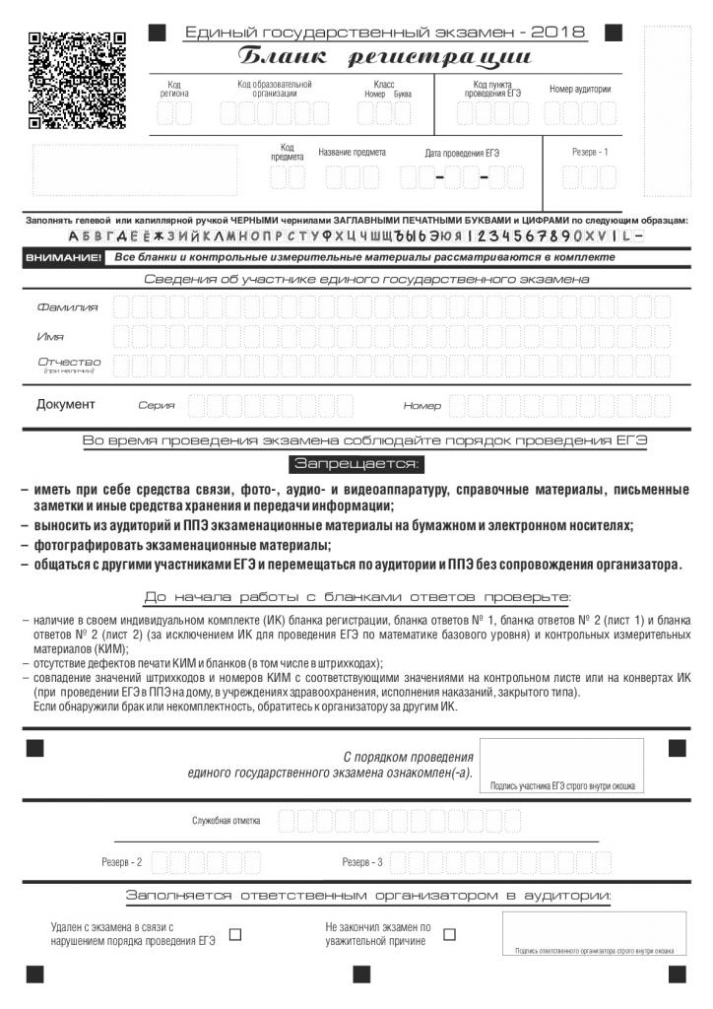

Рис. 2

✀

✀

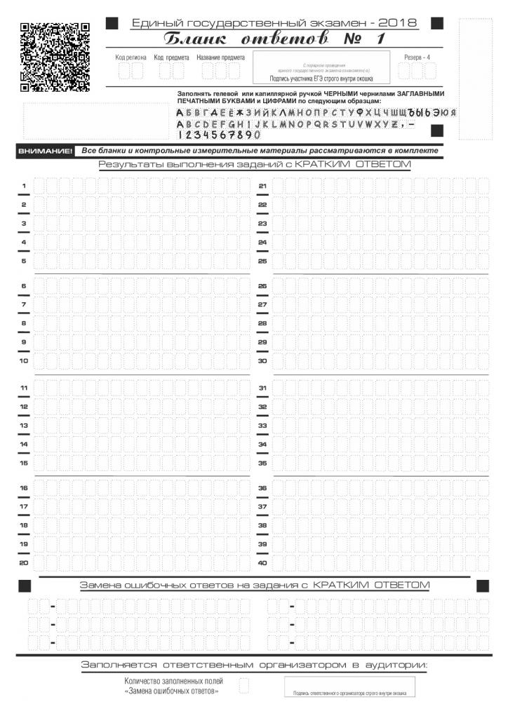

Рис. 3

✀

✀

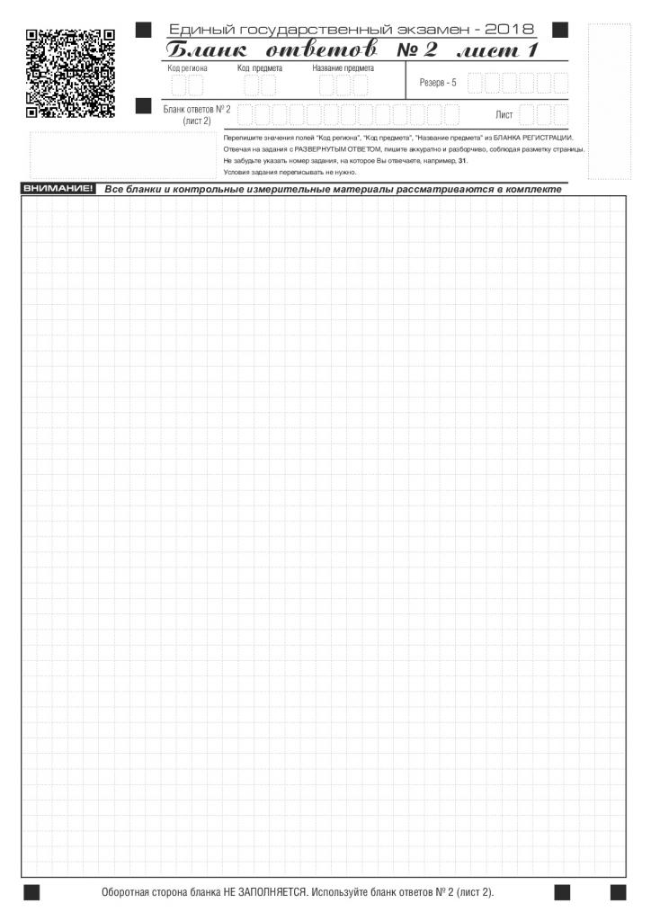

Рис. 4

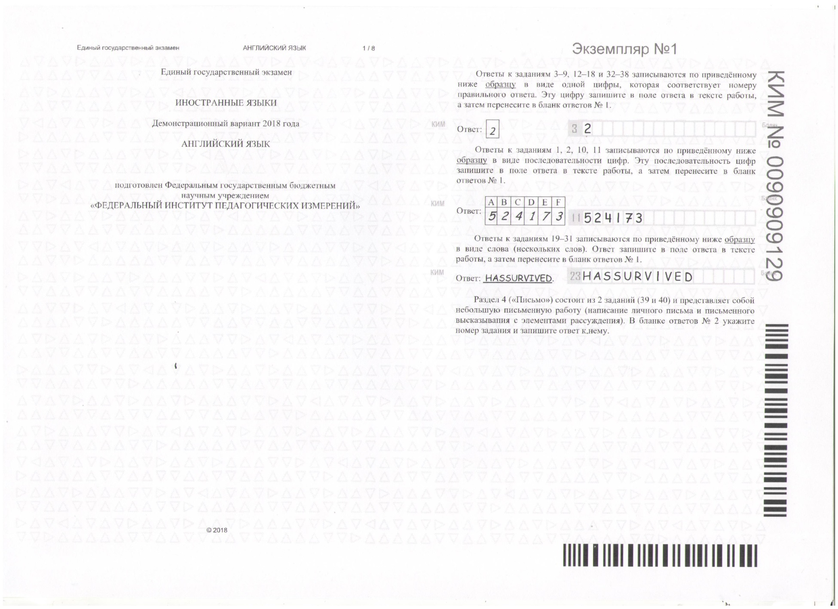

✀

✀

Рис. 5

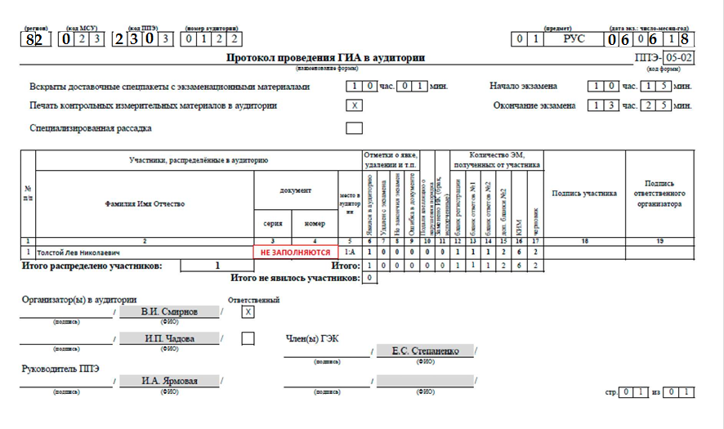

**СХЕМА ДЕЙСТВИЙ ОБРАЗОВАТЕЛЬНЫХ ОРГАНИЗАЦИЙ**

**ПРИ НАЛИЧИИ УЧАСТНИКОВ, ОТКАЗАВШИХСЯ ОТ ОБРАБОТКИ ПЕРСОНАЛЬНЫХ ДАННЫХ**

|  |  |  |  |  |
| --- | --- | --- | --- | --- |
| **Мероприятия** | **Категория** | **Документы** | **Действия** | **Сроки**  **подачи документов/ ознакомления с документами** |
| **ИТОГОВОЕ СОЧИНЕНИЕ (ИЗЛОЖЕНИЕ)** | | | | |
| **Прием заявления на участие в итоговом сочинении (изложении) без обработки персональных данных** | * Обучающийся, отказавшийся от обработки персональных данных * Родители (законные представители) обучающегося, отказавшегося от обработки персональных данных | * Заявление на имя руководителя образовательной организации об отказе от обработки персональных данных * Заявление на имя руководителя образовательной организации на участие в итоговом сочинении (изложении) | Подают в образовательную организацию, где участник проходит обучение, лицу, ответственному за организацию и проведение ГИА-11 в образовательной организации | Не позднее, чем за две недели до даты проведения итогового сочинения (изложения) |
| Руководитель образовательной организации | Информационное письмо на бланке образовательной организации о наличии участника итогового сочинения (изложения), отказавшегося от обработки персональных данных | Направляет в РЦОИ | В течение трех рабочих дней с момента получения заявлений |
| **Организация итогового сочинения (изложения)** | Руководитель образовательной организации |  | * Информирует обучающегося и его родителей (законных представителей) под подпись об организации проведения итогового сочинения (изложения) * Организует проведение итогового сочинения (изложения) | * Не позднее, чем за три дня до даты проведения итогового сочинения (изложения) * Согласно датам проведения итогового сочинения (изложения) |
| **Информирование о результатах итогового сочинения (изложения)** | Руководитель образовательной организации | Протокол проверки итогового сочинения (изложения) | Обеспечивает ознакомление участника, отказавшегося от обработки персональных данных, его родителей (законных представителей) с результатами итогового сочинения (изложения) под подпись | В соответствии с графиком |
| **ИТОГОВОЕ СОБЕСЕДОВАНИЕ** | | | | |
| **Прием заявления на участие в итоговом собеседовании по русскому языку от участников, отказавшихся от обработки персональных данных.** | - Участник, отказавшийся от обработки персональных данных.  - Родители (законные представители) участника, отказавшегося от обработки персональных данных. | - Заявление на имя руководителя образовательной организации об отказе дать согласие на обработку персональных данных.  - Заявление на имя руководителя образовательной организации на участие в итоговом собеседовании по русскому языку. | Подают в образовательную организацию (далее - ОО), где участник проходит обучение, лицу, ответственному в ОО за организацию и проведение ГИА-9. | Не позднее, чем за две недели до даты проведения итогового собеседования по русскому языку. |
| Руководитель ОО. | Информационное письмо на бланке ОО о наличии участника итогового собеседования по русскому языку, отказавшегося от обработки персональных данных. | Направляет в региональный центр обработки информации города Москвы (далее - РЦОИ). | В течение трех рабочих дней с момента получения заявления, но не позднее, чем за две недели до начала проведения итогового собеседования по русскому языку. |
| **Организация итогового собеседования по русскому языку.** | Руководитель ОО. |  | - Информирует участника и его родителей (законных представителей) под подпись об организации проведения итогового собеседования по русскому языку.  - Организует проведение итогового собеседования по русскому языку. | - Не позднее, чем за три дня до даты проведения итогового собеседования по русскому языку.  - Согласно датам проведения итогового собеседования по русскому языку. |
| **Информирование о результатах итогового собеседования по русскому языку.** | Руководитель ОО. | Протокол проверки итогового собеседования по русскому языку. | Обеспечивает ознакомление участника, отказавшегося от обработки персональных данных, его родителей (законных представителей) с результатами итогового собеседования по русскому языку под подпись. | В соответствии с Порядком проведения итогового собеседования по русскому языку. |
| **ГОСУДАРСТВЕННАЯ ИТОГОВАЯ АТТЕСТАЦИЯ** | | | | |
| **Прием заявления на участие**  **в ГИА без обработки персональных данных** | * Обучающийся, отказавшийся от обработки персональных данных * Родители (законные представители) обучающегося, отказавшегося от обработки персональных данных | * Заявление на имя председателя ГЭК о разрешении на участие в ГИА без обработки персональных данных, с указанием учебных предметов, формы (форм) ГИА * Заявление на имя руководителя образовательной организации об отказе от обработки персональных данных * Заявление на регистрацию на ГИА | Подают в ОО, где участник проходит обучение, лицу, ответственному за организацию и проведение ГИА в образовательной организации | До 1 февраля 2023 года включительно для участия в ГИА-11.  До 1 марта 2023 года, для участия в ГИА-9 |
| Лицо, ответственное за организацию и проведение  ГИА в образовательной организации | * Оригинал заявления в ГЭК о разрешении на участие в ГИА без обработки персональных данных участника. * Заверенная копия заявления на отказ от обработки персональных данных * Информационное письмо на бланке образовательной организации о наличии участника ГИА, отказавшегося от обработки персональных данных, и сведения о результатах итогового сочинения (изложения) или итогового собеседования участника. | Пакет документов подает лично в ГЭК | В течение трех рабочих дней с момента получения заявлений |
| Уполномоченный член ГЭК | * Оригинал заявления в ГЭК о разрешении на участие в ГИА без обработки персональных данных * Заверенная копия заявления на отказ от обработки персональных данных * Информационное письмо на бланке ОО о наличии участника ГИА, отказавшегося от обработки персональных данных, и сведения о результатах итогового сочинения (изложения) или итогового собеседования участника. | Пакет документов передает в ГЭК для принятия решения об участии в ГИА без обработки персональных данных | В течение одного рабочего дня с момента поступления пакета документов в ГЭК |
| **Информирование о решениях ГЭК** | Уполномоченный член ГЭК | Протокол решения ГЭК о разрешении на участие в ГИА без обработки персональных данных, распределении участника в ППЭ, а также определения аудитории и места выполнения экзаменационной работы | Организует информирование ответственного за организацию и проведение ГИА в ОО | В течение одного рабочего дня с момента поступления протокола решения из  ГЭК |
| Лицо, ответственное за организацию и проведение ГИА в ОО | Копия/заверенная копия/выписка из протокола решения ГЭК о разрешении на участие в ГИА без обработки персональных данных, распределении участника в пункты проведения экзаменов, а также определения аудитории и места выполнения экзаменационной работы | * Получает по акту копию/заверенную копию/выписку из протокола решения ГЭК * Ознакамливает участника ГИА и его родителей (законных представителей) под подпись с протоколом решения ГЭК | * В течение 1 рабочего дня с момента получения информации о поступлении протокола решения ГЭК * В течение 1 рабочего дня с момента получения копии/заверенной копии/выписки из протокола решения ГЭК |
| **Проверка экзаменационной работы участника, отказавшегося от обработки персональных данных** | ГЭК | * Экзаменационная работа участника ГИА, отказавшегося от обработки персональных данных * Сопроводительное письмо с просьбой о проверке экзаменационной работы участника, отказавшегося от обработки персональных данных * Акт приема-передачи экзаменационной работы участника, отказавшегося от обработки персональных данных | Пакет документов направляет в Федеральную службу по надзору в сфере образования и науки (Рособрнадзор) для проверки экзаменационной работы | В течение одного рабочего дня с момента получения экзаменационной работы из пункта проведения экзаменов |
| **Информирование о результатах участника ГИА** | Уполномоченный член ГЭК | Протокол решения ГЭК ГИА-11 об утверждении результатов экзаменов участника, отказавшегося от обработки персональных данных | Организует информирование ответственного за организацию и проведение ГИА в ОО | В течение одного рабочего дня с момента поступления протокола решения из ГЭК |
| Лицо, ответственное за организацию и проведение ГИА в образовательной организации | Копия/заверенная копия/выписка из протокола решения ГЭК об утверждении результатов экзаменов участника, отказавшегося от обработки персональных данных | * Получает копию протокола решения * Ознакамливает участника ГИА и его родителей (законных представителей) под подпись с протоколом решения ГЭК об утверждении результатов экзаменов участника, отказавшегося от обработки персональных данных | * В течение одного рабочего дня с момента получения информации о поступлении протокола решения ГЭК * В течение одного рабочего дня с момента получения копии/заверенной копии/выписки из протокола решения ГЭК |